模具钢锻件

一、质量要求与技术参数
- 原材料
锻件所选用的钢材应符合《GB/T 1299-2014合金工具钢》标准的要求，其中4Cr5MoSiV1我司要求如下表所示：
表1 A级模具钢的化学成分（%，m/m）
牌号 | C | Si | Mn | P | S |  | Cr | Mo | V | 布氏硬度HBW
 |  |  |  | 不大于
H13电渣钢 大冶521 | 0.36~  0.45 | 0.8～1.0 | 0.30~  0.50 | 0.018 |  | 0.003 | 4.905~  5.10 | 1.30~  1.50 | 0.80~  1.0 | ≤195HB
冶练工艺要示：电弧炉冶练（EF)+炉外精炼（LF)+真空脱气（VD)+电渣重熔（ESR)

表2 B级模具钢的化学成分（Wt %）
牌号 | C | Si | Mn | P | S | Cr | Mo | V | 布氏硬度HBW
 |  |  |  | ≦
H13电渣钢RS344 | 0.35~  0.41 | 0.80~  0.10 | 0.25~  0.45 | 0.025 | 0.015 | 4.90~  5.10 | 1.25~  1.30 | 0.85~  0.90 | ≤195HB
冶练工艺要示：电弧炉冶练（EF)+炉外精炼（LF)+真空脱气（VD)+电渣重熔（ESR)

表3 C级 4Cr5MoSiV1的化学成分（%，m/m）的化学成分（Wt %）
牌号 | C | Si | Mn | P |  | S | Cr | Mo | V | 布氏硬度HBW
 |  |  |  | 不大于
H13电渣钢4Cr5MoSiV1 | 0.35~  0.45 | 0.80~  1.20 | 0.20~  0.50 | 0.030 | 0.030 |  | 4.75~  5.50 | 1.10~  1.75 | 0.80~  1.20 | ≤195HB
冶练工艺要示：电弧炉冶练（EF)+炉外精炼（LF)+真空脱气（VD)+电渣重熔（ESR)

表4 H11级模具钢 化学成分（%，m/m）的化学成分（Wt %）
2、脱碳层
牌号 | C | Si | Mn | P | S | Cr | Mo | V | 布氏硬度HBW
 |  |  |  | 不大于
H11电渣钢 | 0.36~  0.40 | 0.45～0.6 | 0.20～  0.50 | 0.030 | 0.030 | 4.9～  5.1 | 1.25～1.35 | 0.35～0.55 | ≤195HB
冶练工艺要示：电弧炉冶练（EF)+炉外精炼（LF)+真空脱气（VD)+电渣重熔（ESR)
表面脱碳层按照《GB/T 224-2018 钢的脱碳层深度测定法》标准进行检测，深度应≤1mm。
3、表面缺陷深度
表面缺陷深度是指锻件表面的凹陷、麻点、碰伤、折叠和裂纹等的实际深度，其公差规定如下：
- 加工表面:若锻件实际尺寸等于基本尺寸时，其深度公差为单边加工余量之半;若实际尺寸大于或小于基本尺寸时，其深度公差为单边加工余量之半加或减单边实际偏差值。
- 非加工表面:其深度公差为厚度尺寸公差的 1/3。
但锻件非加工表面存在折叠、裂纹时，应打磨清除。清除的表面必须圆滑过渡，打磨宽度不小于深度的6倍，长度应在两端超出缺陷长度3mm以上。
4、加工余量、尺寸公差及形位公差
锻件加工余量、尺寸公差、形位公差及其他公差应符合GB/T12362的规定，具体如下：
表2 加工余量验收标准（单位：mm）

尺寸 |  | 厚度方向 | 水平方向
 |  | 厚度方向 | 0~315 | 315~400 | 400~700
锻件重量  /Kg | 50~120 | 2.5~3.2 | 2.5~3.2 | 2.5~3.5 | 2.7~3.5
锻件重量  /Kg | 120~250 | 3.0~4.0 | 2.5~3.5 | 2.7~3.5 | 2.7~4.0
锻件重量  /Kg | ＞250 | 3.5~4.5 | 2.7~3.5 | 3.0~4.0 | 3.0~4.0

表3 尺寸公差验收标准（单位：mm）
尺寸 |  | 180~315 | 315~500 | 500~800
锻件重量/Kg | 50~120 | 4.5（+3.0 -1.5） | 5.0（+3.3 -1.7） | 5.6（+3.7 -1.9）
锻件重量/Kg | 120~250 | 5.0（+3.3 -1.7） | 5.6（+3.7 -1.9） | 6.3（+4.2 -2.1）
锻件重量/Kg | ＞250 | 5.6（+3.7 -1.9） | 6.3（+4.2 -2.1） | 7.0（+4.7 -2.3）
5、供货状态及硬度
锻件以球化退火状态供货，组织应为珠光体，其硬度≤230HB。
6、冶金缺陷的低倍检测
若低倍试样上有白点、白斑、裂纹或明显夹杂物，该批号的全部锻件不予验收。
7、锻件表面清理
4Cr5MoSiV1模具钢锻件入厂后还需进行较多的机械加工，因此，交货锻件表面氧化皮应清理干净，表面清理方式有抛丸、喷砂、滚筒清理等。若供方不能清理的，由双方协商解决。
8、显微组织
4Cr5MoSiV1模具钢锻件的金相分析，主要对象为放大100倍的显微组织，若有疑问，应进行更高倍检测。
9、显微偏析
不能有严重的显微偏析（参照附件3）。
10、退火组织
退火组织需为均匀珠光体，碳化物析出均匀，不可有大块铁素体及网状铁素体（参照附件4）。
11、择优取向
锻造比K应适当（约为2-4），并应进行多次墩粗拔长过程，不得有粗大的板条状择优取向组织存在。若整个视域均为粗大的板条状择优取向组织，该锻件不予验收（参照附件5）。
12、过烧
锻件过烧，主要表现为晶界粗大等现象，任何类别的锻件都不允许过烧，过烧的锻件不予验收。
13、液析碳化物
液析碳化物应优于《GB/T 18254-2002 高碳铬轴承钢》标准中第九级别图的2级水平。
14、裂纹
显微组织中不能有裂纹，否则该锻件不予验收。
15、非金属夹杂物
依照《GB/T10561-2005钢中非金属夹杂物含量的测定 标准评级图显微检验法》，4Cr5MoSiV1模具钢锻件的各类非金属夹杂物应优于2.0级。

二 、验收
1、材料到货后，甲方对合同产品进行检验，核实产品规格及数量并按照双方认定的质量检验标准进行检验。如乙方提供的产品质量不合格，甲方有权拒收货物要求乙方换货，并通知乙方，由乙方解决问题并承担由此造成的一切损失。
2、乙方必须对热处理出厂的每件4Cr5MoSiV1模具钢锻件进行测试，符合要求后才能送回甲方工厂。附质量合格证书，在4Cr5MoSiV1模具钢锻件上注明厂家。
3、表面光滑，无疤痕，无裂纹，平放垂直于水平面时弯曲度小于5°，扭拧度小于8°。
4、棒钢长度按采购订单要求土10mm，棒锯钢直径按采购订单要求不超5mm;
5、锻件厚度按采购订单要求厚度不超5mm，直径按采购订单要求不超5mm。
6、每批次棒锯钢附带长5mm宽5mm厚度2mm样板进行光谱化验，化验检查结果既要要符合H13钢模具国标GB/T1299-2014；同时符合乙方提供的材质保证书上化学成分。
7、热处理淬火前硬度HRC9°~12°，热处理后淬火硬度HRC46°~51°。
附件3《金相图A》
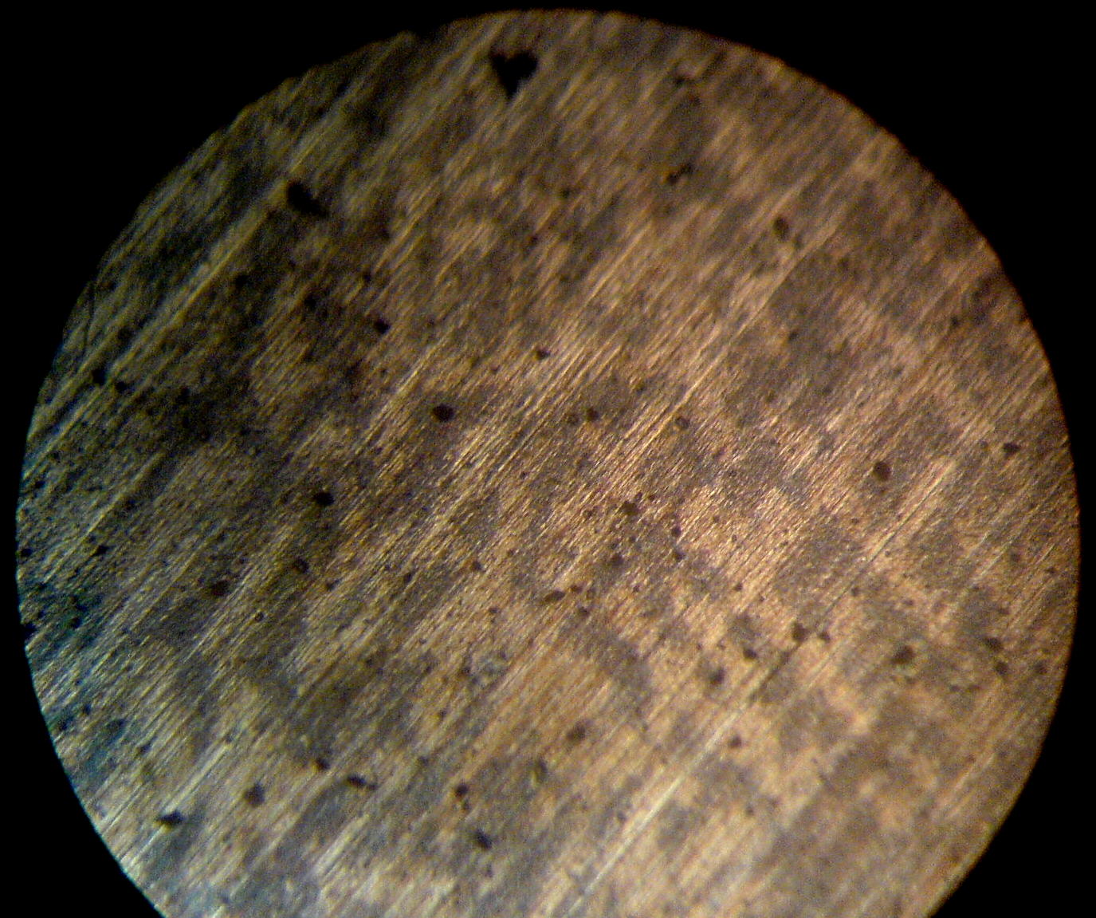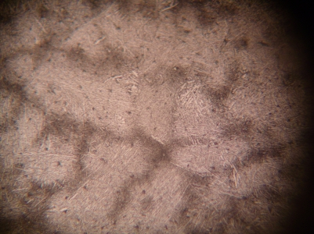
以上两幅图为4Cr5MoSiV1模具钢热锻后退火的金相图（100×），合格。

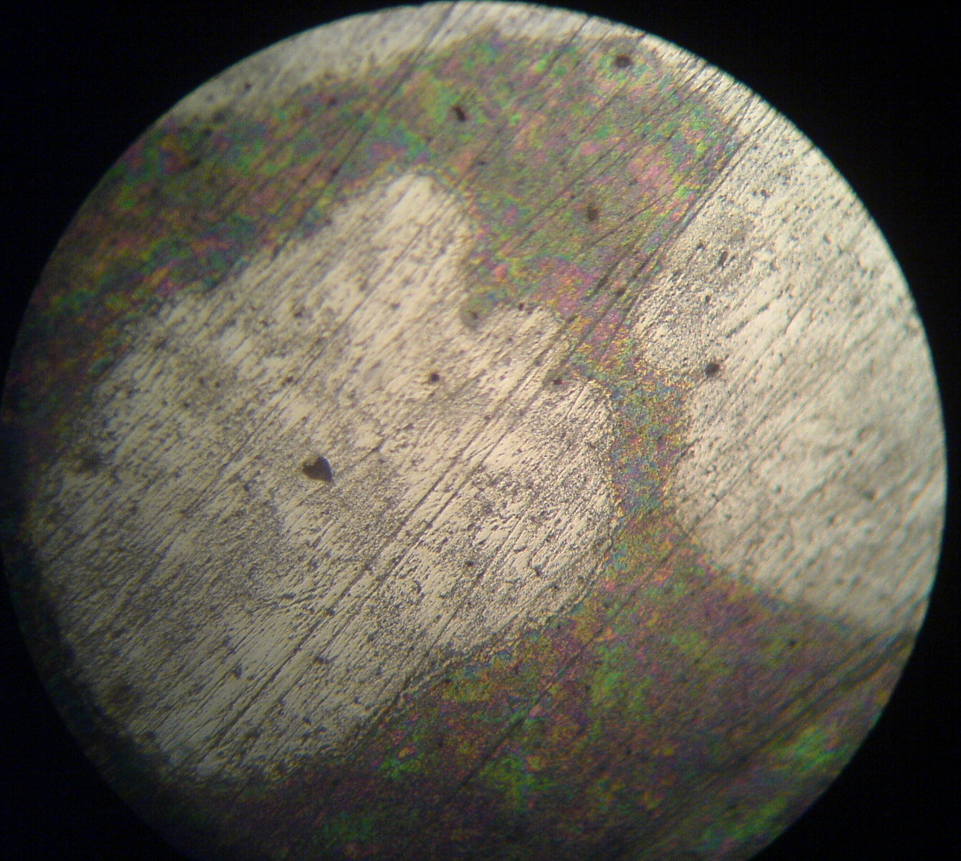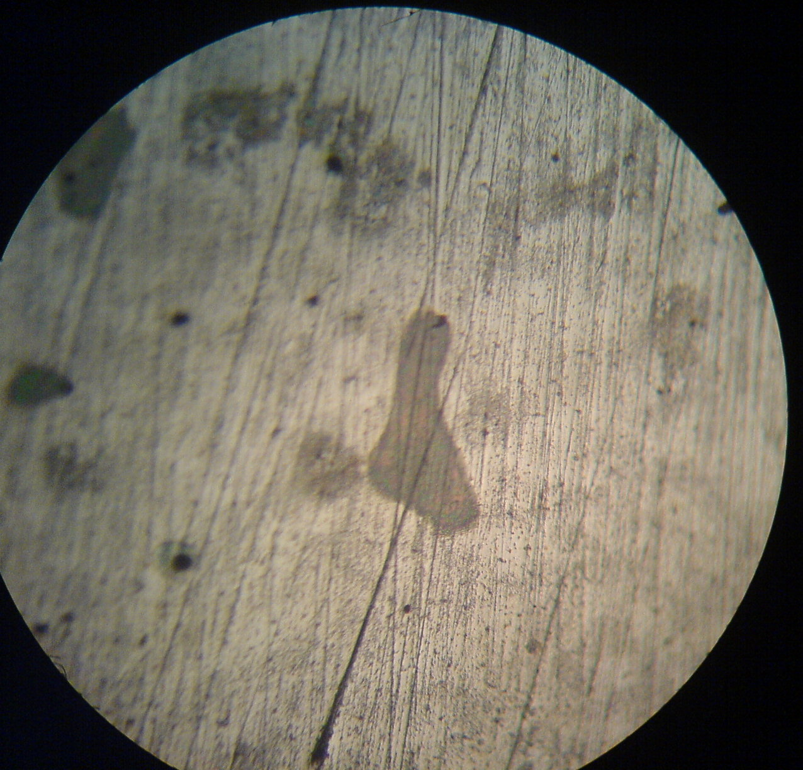

以上两幅图为4Cr5MoSiV1模具钢热锻后退火的金相图（100×），采用4%硝酸酒精溶液，腐蚀时间仅3~5秒，立刻用酒精擦洗并吹干，含碳化物或杂质较多的区域已经生锈，为严重显微偏析，不合格。
附件4《金相图B》
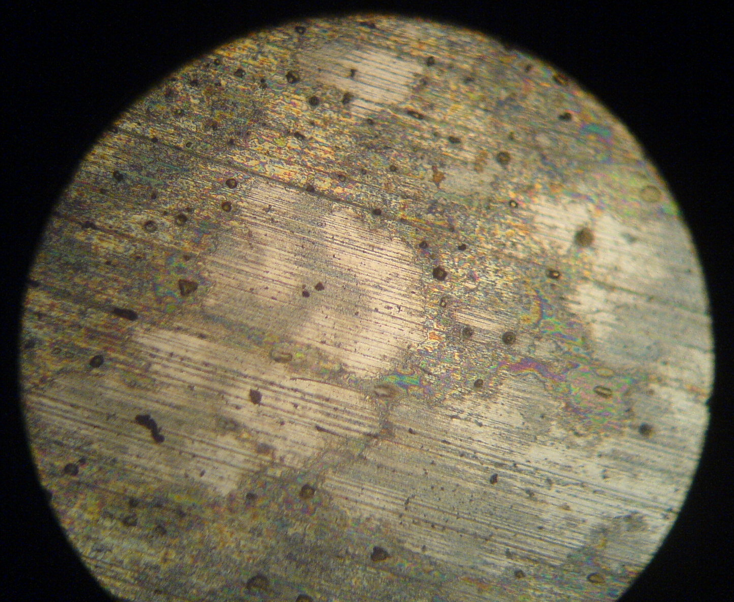

上图为4Cr5MoSiV1模具钢热锻后退火的金相图（100×），
腐蚀处理同图2，其中有大块白色铁素体，同时组织不均匀，
存在显微偏析，判断为不合格。

附件5《金相图C》

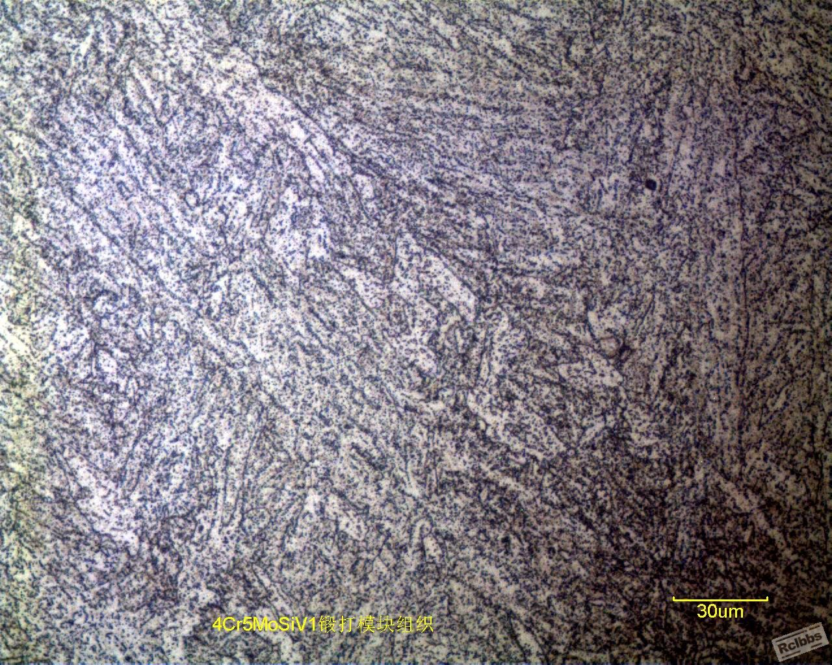

以上两图为4Cr5MoSiV1模具钢热锻后退火态的金相图，
分别放大100倍和400倍。组织呈板条状择优取向，不合格。

